Евразийский национальный университет им. Л.Н. Гумилева
Институт цифровых наук и искусственного интеллекта
Кафедра Компьютерная и программная инженерия

ОТЧЁТ ПО ЛАБОРАТОРНОЙ РАБОТЕ
по дисциплине «Архитектура IoT систем и технологии передачи данных»
Лабораторная работа № 7 «IoT Gateway»

Выполнил(а): студент(ка) группы M094–6121–26–02, Жанайдаров Амирлан
______________________________________

Проверил: Эгамбердиев Э.У.

Астана 2026
ВВЕДЕНИЕ
Ссылка на github: https://github.com/st1zzy/IoT-System-Architecture-Labs/tree/main/lab7
Цель работы – реализовать IoT-шлюз с протокольной трансляцией и механизмом store-and-forward и экспериментально подтвердить, что он не теряет данные при обрыве канала к облаку. Работа выполнена в программном варианте: вместо Raspberry Pi и реального Modbus-оборудования используются контейнеры – эмулятор Modbus TCP и группа «старых» MQTT-устройств с собственным форматом данных.
Задачи: транслировать регистры Modbus и сообщения MQTT-устройств в каноническую модель данных; реализовать deadband-фильтр и измерить снижение трафика; реализовать persistent-буфер на SQLite в режиме WAL на 10 000 записей с удалением записи только после PUBACK; эмулировать обрыв WAN на 5 минут в трёх циклах; реализовать backfill с ограничением 200 записей/с и приоритетом алармов; измерить потери по seq, время ресинхронизации и пиковую нагрузку на брокер; реализовать локальное правило, публикующее аларм немедленно.
1. АРХИТЕКТУРА ШЛЮЗА И СТЕНД
Стенд разделён на две сети Docker (таблица 1). Сеть south моделирует локальную сеть объекта: эмулятор Modbus TCP и локальный MQTT-брокер, к которому подключены 10 legacy-устройств. Сеть wan моделирует канал к облаку: облачный брокер, сервис приёма и TimescaleDB. Шлюз подключён к обеим сетям и является единственной точкой перехода между ними. Обрыв WAN эмулируется командой tc netem loss 100% на WAN-интерфейсе шлюза – это «тихий» обрыв без разрыва TCP, как при пропаже радиоканала или отказе маршрутизатора провайдера. В основном эксперименте (раздел 5) терялся весь трафик WAN-интерфейса. В следующем прогоне обнаружилось, что после пересоздания контейнера Docker направил проброшенный на хост порт статистики шлюза через этот же интерфейс, и обрыв отрезал и наблюдение. Поэтому в остальных экспериментах теряется только трафик к облачному брокеру (фильтр tc по адресу назначения): для шлюза это тот же тихий обрыв, а канал управления остаётся доступным.
Таблица 1 – Компоненты стенда Lab 7
Компонент | Роль | Реализация и параметры
lab7-modbus | Насосная станция | pymodbus 3.7.4, Modbus TCP :5020, 4 насоса × 5 holding-регистров = 20 регистров, coil 0–3 – запуск перегрева
lab7-legacy + lab7-south | Legacy-устройства | 10 датчиков env-01…10, JSON {t ×10 °C, rh ×10 %, ts в секундах}; у env-07 часы спешат на 7 с
lab7-gateway | Шлюз gw-01 | Python 3.12: драйверы Modbus и MQTT → нормализация → правила → deadband → буфер SQLite WAL → MQTT QoS 1
lab7-north | Облачный брокер | eclipse-mosquitto 2.0.20
lab7-ingest + lab7-db | Приём и хранение | запись в hypertable TimescaleDB 2.17, ключ (gw, seq, dts) – идемпотентный приём; учёт потерь, задержек и нагрузки
Конвейер шлюза: драйвер опрашивает Modbus раз в секунду и подписан на топики legacy-устройств; каждое значение приводится к канонической записи; локальные правила проверяются по сырому значению до фильтрации; deadband отбрасывает незначимые изменения; прошедшие записи сохраняются в буфер и только оттуда отправляются наверх пакетами по 20 записей или раз в 1 с.
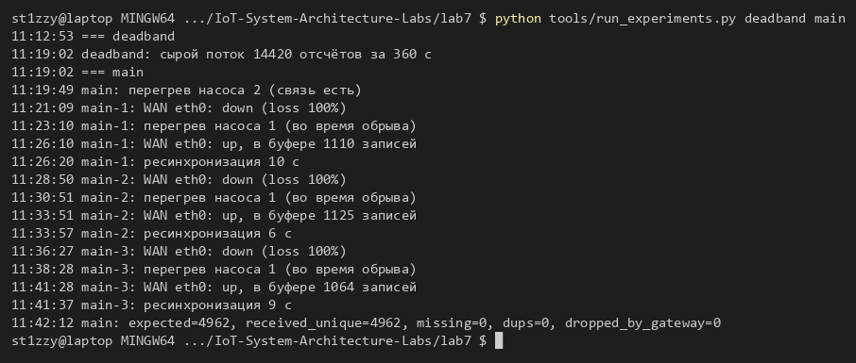
Рисунок 1 – Журнал основного эксперимента: три цикла обрыва WAN, перегревы и ресинхронизация
2. КАНОНИЧЕСКАЯ МОДЕЛЬ ДАННЫХ
Маппинг описан в конфигурации gateway/mapping.yaml (таблица 2). Каждая запись канонической модели содержит идентификатор шлюза, актив, тег, значение в инженерных единицах, единицу измерения, две метки времени – device_ts (момент измерения) и gateway_ts (момент приёма шлюзом), флаги качества и сквозной номер seq. Сырые значения Modbus – целые 16-битные регистры – переводятся с учётом масштаба и знака; legacy-устройства присылают температуру в десятых долях градуса и время в секундах, шлюз приводит их к °C и миллисекундам.
Таблица 2 – Маппинг источников в канонические теги
Источник | Тег | Масштаб | Единицы | Deadband abs | Тип
Modbus HR 0+5i | bearing_temp | 0,1, int16 | °C | 0,5 | аналоговый
Modbus HR 1+5i | pressure | 0,01 | bar | 0,05 | аналоговый
Modbus HR 2+5i | flow | 0,1 | m3/h | 2,0 | аналоговый
Modbus HR 3+5i | current | 0,1 | A | 0,3 | аналоговый
Modbus HR 4+5i | running | 1 | bool | любое изменение | дискретный
legacy JSON t | temperature | 0,1 | °C | 0,2 | аналоговый
legacy JSON rh | humidity | 0,1 | % | 1,0 | аналоговый
Пример канонической записи (в среднем 120,5 Б в JSON):
{"gw":"gw-01","asset":"pump-01","tag":"bearing_temp","v":47.5,"u":"°C","dts":1792476582919,"gts":1792476582919,"seq":1234}
Шлюз сравнивает device_ts с собственными часами: у датчика env-07, часы которого спешат на 7 с, все записи получают флаг качества clock_skew (порог 2 с). Значение и исходная метка времени при этом сохраняются – решение о коррекции принимает платформа, а не шлюз.
3. DEADBAND-ФИЛЬТР И ЭКОНОМИЯ ТРАФИКА
Для выбора порога шлюз 6 минут работал без фильтра и записывал сырой поток: 14 420 значений по 40 тегам, 39,4 значения/с, включая один эпизод перегрева. Затем этот поток прогонялся через тот же код фильтра (gateway/filters.py) при разных настройках (таблица 3, рисунки 2, 3). Ошибка восстановления – максимальное отклонение сырого значения от последнего опубликованного, которое удерживает приёмник. Heartbeat публикует значение не реже раза в минуту, чтобы «датчик молчит» отличалось от «значение стабильно»; это задаёт нижний предел около 2 % трафика.
Таблица 3 – Deadband → экономия трафика и ошибка (сырой поток 6 мин)
Режим | Опубликовано | Доля, % | Экономия, % | МБ/сутки | Макс. ошибка: подшипник °C / давление bar / температура °C
без фильтра | 14 420 | 100,0 | 0,0 | 410,2 | 0,00 / 0,00 / 0,00
абсолютный ×0,5 | 4 152 | 28,8 | 71,2 | 118,1 | 0,20 / 0,02 / 0,10
абсолютный ×1 | 1 256 | 8,7 | 91,3 | 35,7 | 0,40 / 0,05 / 0,20
абсолютный ×2 | 491 | 3,4 | 96,6 | 14,0 | 0,90 / 0,10 / 0,40
абсолютный ×4 | 327 | 2,3 | 97,7 | 9,3 | 1,90 / 0,13 / 0,80
процентный ×0,5 | 4 728 | 32,8 | 67,2 | 134,5 | 0,40 / 0,01 / 0,10
процентный ×1 | 1 850 | 12,8 | 87,2 | 52,6 | 0,80 / 0,03 / 0,20
процентный ×2 | 596 | 4,1 | 95,9 | 17,0 | 1,80 / 0,07 / 0,40
процентный ×5 | 313 | 2,2 | 97,8 | 8,9 | 4,30 / 0,13 / 1,10
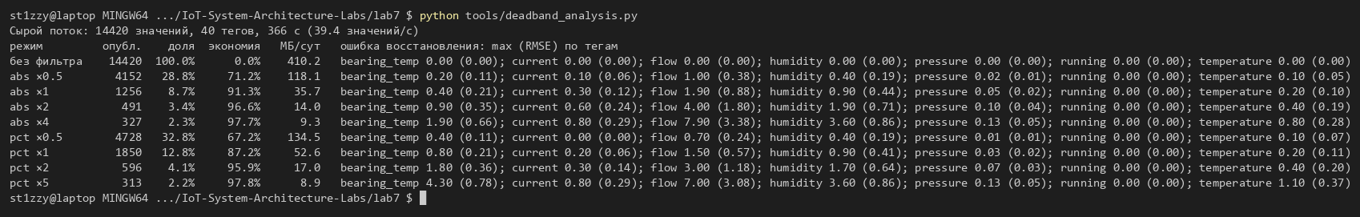
Рисунок 2 – Расчёт эффекта deadband (tools/deadband_analysis.py)
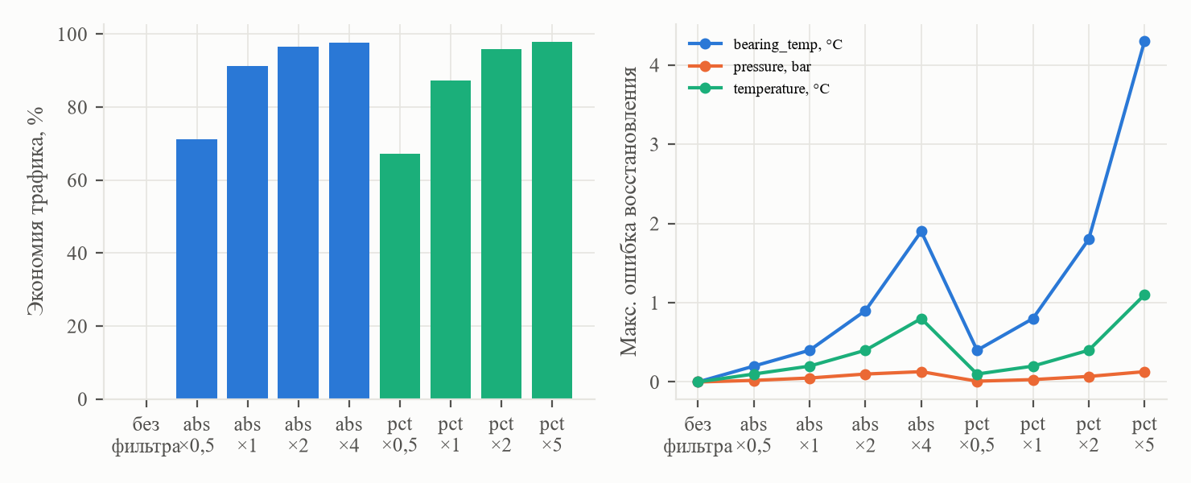
Рисунок 3 – Экономия трафика и ошибка восстановления при разных порогах
Выбран абсолютный deadband с порогами таблицы 2 (×1): экономия 91,3 % при ошибке, не превышающей порога ни для одного тега (подшипник 0,40 °C при пороге 0,5 °C). Порог взят выше уровня шума датчиков (СКО шума температуры подшипника 0,15 °C), поэтому фильтр отсекает шум, а не процесс: пик перегрева 96,2 °C сохранился как 96,0 °C. В основном эксперименте живой поток подтвердил расчёт: из 40,0 значений/с публиковалось 3,59 (экономия 91,0 %). Процентный режим уступает абсолютному: у температуры около 50 °C порог 1 % равен 0,5 °C, а у малых значений становится излишне чувствительным.
4. БУФЕР И ОТПРАВКА С ПОДТВЕРЖДЕНИЕМ
Буфер – таблица SQLite в режиме WAL (synchronous = NORMAL) на томе Docker. Номер записи seq – rowid с AUTOINCREMENT, поэтому номера не переиспользуются после удаления и сквозная нумерация сохраняется даже после перезапуска шлюза. Запись удаляется только в обработчике on_publish, то есть после получения PUBACK на пакет. Буфер является единственным источником истины: при каждом новом подключении создаётся новый MQTT-клиент, и всё неподтверждённое отправляется заново из буфера – библиотека не хранит собственных копий, которые могли бы породить дубли или потеряться при сбое процесса.
Политика переполнения: при достижении ёмкости 10 000 записей вытесняются самые старые обычные записи, алармы не вытесняются никогда. Счётчик вытесненных записей хранится в буфере и передаётся в каждом пакете (dropped_total), чтобы платформа отличала известную потерю от сетевой. Ограничитель – токен-бакет на 200 записей/с; алармы публикуются отдельными сообщениями и ограничитель обходят.
5. ТРИ ЦИКЛА «ОБРЫВ 5 МИНУТ → ВОССТАНОВЛЕНИЕ»
Основной эксперимент: 3 цикла по схеме «2 мин связь → 5 мин обрыв WAN → восстановление»; на второй минуте каждого обрыва вызывался перегрев насоса 1 (локальное правило «температура подшипника > 80 °C»). Результаты – в таблице 4 и на рисунке 4. Всего за эксперимент шлюз сформировал 4 962 записей, ingest получил 4 962: потерь 0, дублей 0.
Таблица 4 – Циклы обрыва WAN (deadband ×1, ограничение 200 записей/с)
Цикл | Обрыв замечен, с | В буфере | Подключение, с | Досылка, с | Пик, зап./с | Макс. задержка, с | Аларм после восст., с | Записей до аларма
1 | 14,3 | 1 110 | 4,9 | 10,2 | 200 | 304 | 4,2 | 0
2 | 13,3 | 1 125 | 1,0 | 6,1 | 200 | 301 | 0,5 | 0
3 | 12,5 | 1 064 | 3,8 | 9,2 | 200 | 304 | 3,6 | 0
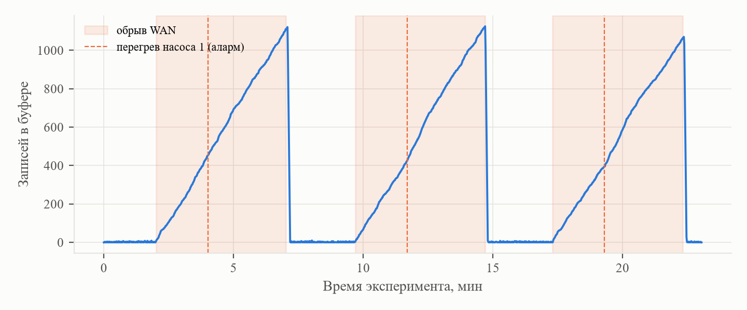
Рисунок 4 – Заполнение буфера шлюза в трёх циклах обрыва и ресинхронизация
Обрыв замечается через 12,6–14,3 с: при keep-alive 10 с клиент ждёт ответа на PINGREQ до полутора интервалов. Буфер за 5 минут набирает 1064–1125 записей и опустошается за 6–10 с, пиковая нагрузка на брокер во всех циклах ровно 200 записей/с – ограничитель выдерживает заданный лимит. Метки времени записей из буфера сохраняют момент измерения: задержка доставки самых старых записей около 300 с равна длительности обрыва, а в базе они встают на свои места временного ряда.
6. ОГРАНИЧЕНИЕ СКОРОСТИ BACKFILL
Чтобы показать эффект ограничения, шлюз работал без deadband (40 записей/с) с обрывом 4 минуты – накопилось около 9 600 записей, почти вся ёмкость буфера. Один и тот же сценарий выполнен с ограничением 200 записей/с и без него (таблица 5, рисунок 5).
Таблица 5 – Backfill ~9 600 записей с ограничением и без
Показатель | Ограничение 200 зап./с | Без ограничения
Записей в буфере при восстановлении | 9 640 | 9 620
Время ресинхронизации, с | 55,4 | 2,0
Пик нагрузки на брокер, записей/с | 220 | 5 340
Средняя скорость досылки, записей/с | 183 | 4573
CPU TimescaleDB, макс., % | 12,4 | 64,8
CPU ingest, макс., % | 3,0 | 20,5
Потери / дубли | 0 / 1 | 0 / 0
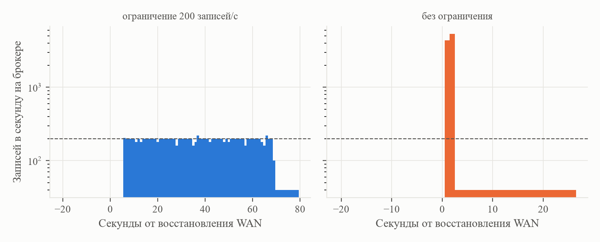
Рисунок 5 – Нагрузка на брокер после восстановления WAN (логарифмическая шкала)
Без ограничения шлюз выгрузил буфер за 2 с с пиком 5 340 записей/с – в 27 раз выше лимита; загрузка базы выросла с 12 до 65 %. Для одного шлюза это безопасно, но после общего сбоя (отключение у провайдера) досылку начинают все шлюзы одновременно: 200 шлюзов дадут около 1 068 000 записей/с – на порядки больше штатного потока 200 × 3,6 ≈ 720 записей/с. С ограничением 200 записей/с суммарный пик равен 40 000 записей/с и предсказуем, а досылка занимает 55 с вместо 2 с. Пик 220 записей/с в одной из секунд объясняется ёмкостью токен-бакета: в границы одной секунды может попасть один дополнительный пакет из 20 записей. Единственный дубль в прогоне с ограничением – пакет, на который PUBACK потерялся в момент обрыва: шлюз отправил его повторно, а база отбросила копию по ключу (gw, seq, dts).
7. АЛАРМЫ И ЛОКАЛЬНОЕ ПРАВИЛО
Правило «температура подшипника > 80 °C, сброс < 75 °C» выполняется на шлюзе по сырому значению, до deadband, и не зависит от облака. Аларм – отдельная запись с приоритетом 0: она публикуется немедленно отдельным сообщением, минуя батчинг и ограничитель. При наличии связи аларм дошёл до базы за 2 мс, тогда как обычная запись из-за пакетной отправки доставляется с медианой 0,80 с (p95 1,72 с). Во время обрыва аларм сохраняется в буфер и после восстановления уходит первым: во всех трёх циклах перед ним не пришло ни одной обычной записи (таблица 4), хотя в буфере их было больше тысячи.
8. ОТКАЗЫ: УДАЛЕНИЕ ПРИ ОТПРАВКЕ, ОТКЛЮЧЕНИЕ ПИТАНИЯ, ПЕРЕПОЛНЕНИЕ
Три дополнительных сценария проверяют, что гарантия доставки держится именно на архитектурных решениях (таблица 6, рисунки 6, 7).
Таблица 6 – Сценарии отказов
Сценарий | Сформировано | Получено | Потеряно | Вывод
Удаление сразу после отправки (ACK_MODE=send), 3 обрыва по 5 мин | 4 219 | 4 061 | 158 | ≈ 53 записи на обрыв – отправленные в мёртвое соединение
Удаление после PUBACK (штатный режим), 3 обрыва по 5 мин | 4 962 | 4 962 | 0 | потерь нет
Обрыв 2 мин + kill -9 шлюза («пропало питание») | 632 | 632 | 0 | буфер пережил сбой процесса
Буфер 1000 записей, обрыв 5 мин | 1 385 | 1 246 | 139 | вытеснено 139 старых записей, аларм сохранён
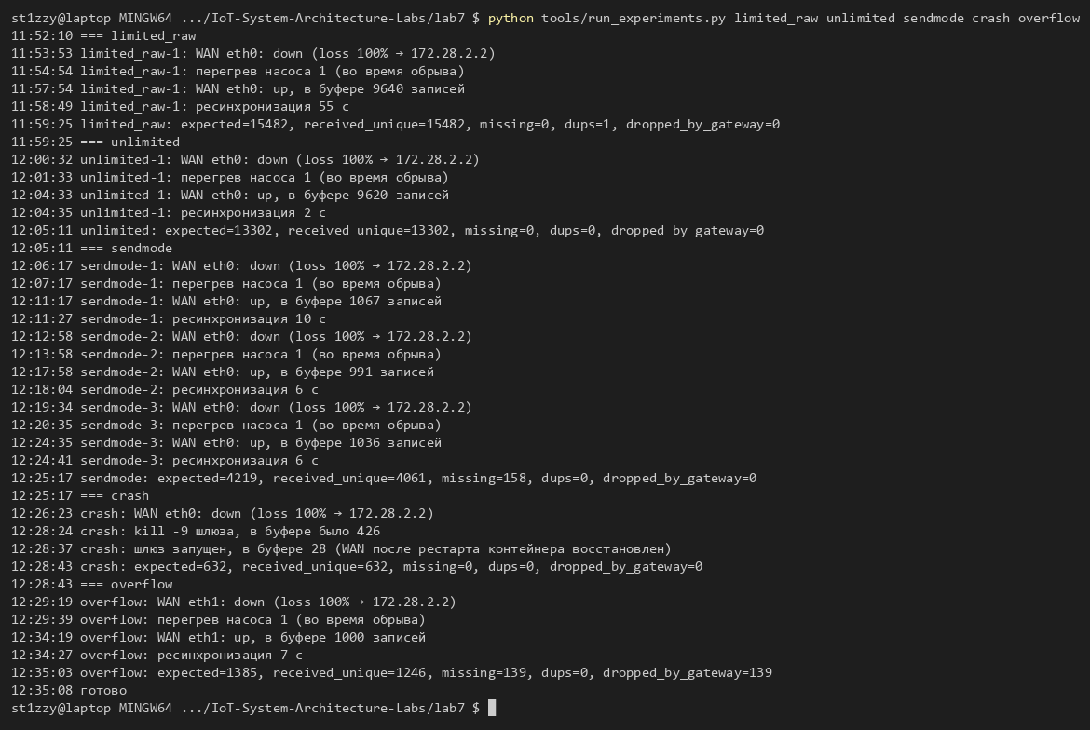
Рисунок 6 – Журнал экспериментов с ограничением backfill и сценариями отказов
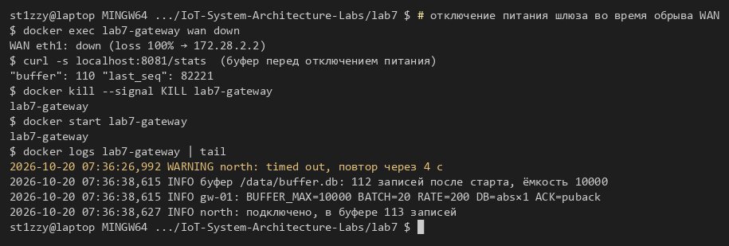
Рисунок 7 – Отключение питания шлюза во время обрыва: буфер восстановлен с диска
В режиме «удалять при отправке» запись исчезает из буфера сразу после вызова publish. Пока шлюз не заметил обрыв (12–17 с), он продолжает отправлять пакеты в соединение, которое уже никуда не ведёт, – и эти записи теряются навсегда: 158 записей за три обрыва. Тот же сценарий с удалением по PUBACK дал ноль потерь.
При отключении питания (kill -9 процесса шлюза через 2 минуты обрыва) в буфере было 426 записей. После запуска WAN снова доступен (сетевое окружение контейнера создаётся заново), шлюз за 3 с дослал накопленное, и все 632 записи эксперимента дошли – включая 426, которые существовали только в файле буфера на момент отключения. Журнал этого запуска не сохранился, поэтому сценарий повторён коротко (рисунок 7): перед отключением в буфере 110 записей, после старта шлюз сообщает о 112 записях, восстановленных из файла (ещё две были записаны до отключения). Режим synchronous = NORMAL защищает от сбоя процесса; от внезапной потери питания всей машины защищает только synchronous = FULL ценой лишнего fsync на каждую запись – в контейнере это проверить нельзя.
При буфере на 1000 записей 5-минутный обрыв переполнил его: шлюз вытеснил 139 самых старых обычных записей (seq 80656–80795), и ingest зафиксировал ровно 139 пропусков – все потери известны и учтены, неучтённых нет. Внутри вытесненного диапазона уцелела одна запись, seq 80739, – аларм перегрева: политика переполнения не трогает алармы, даже если они старше остальных данных.
9. РАСЧЁТ БУФЕРА АВТОНОМИИ
Объём буфера: V = R × T × k, где R – поток записей после фильтрации, T – требуемая автономия, k = 1,3 – запас. Измеренный размер записи в SQLite с учётом индекса – около 150 Б (151 552 Б страниц на 1007 записей).
Таблица 7 – Буфер для 72 ч автономии
Режим | Поток, записей/с | Записей за 72 ч | Объём с запасом 1,3
С deadband ×1 (измерено) | 3,59 | ≈ 931 000 | ≈ 182 МБ
Без фильтра | 40,0 | ≈ 10 400 000 | ≈ 2,0 ГБ
Заданная ёмкость 10 000 записей обеспечивает автономию лишь около 46 минут с фильтром и 4 минуты без него. Для 72 часов нужен буфер порядка 1 млн записей; с учётом WAL-журнала SQLite (в эксперименте до 4 МБ между контрольными точками) и ресурса записи eMMC такой буфер разумно размещать на промышленной карте с TBW, рассчитанным на годы записи ~0,1 ГБ в сутки.
10. ОТВЕТЫ НА КОНТРОЛЬНЫЕ ВОПРОСЫ
1. Почему удаление из буфера должно происходить только после PUBACK? Успешный вызов publish означает лишь, что данные переданы в сокет, а не что брокер их получил. При «тихом» обрыве соединение несколько секунд выглядит живым, и всё отправленное за это время пропадает. Эксперимент это показал: при удалении сразу после отправки за три обрыва потеряно 158 записей (около 53 на обрыв), при удалении по PUBACK – ноль из 4962. PUBACK – единственное подтверждение, что ответственность за сообщение перешла к брокеру; до этого момента копия должна жить в persistent-буфере, иначе её потеряет и сбой процесса – что подтвердил сценарий с kill -9.
2. Что будет, если backfill не ограничивать по скорости? Покажите на измерениях. Шлюз выгружает буфер настолько быстро, насколько позволяет канал: 9 620 записей за 2 с с пиком 5 340 записей/с против 220 с ограничением; CPU базы вырос с 12 до 65 %, ingest – с 3 до 20 %. После массового сбоя то же самое делают все шлюзы одновременно – 200 шлюзов создадут пик около миллиона записей в секунду, что приведёт к перегрузке брокера и базы, росту очередей и в худшем случае к каскадному отказу, при котором шлюзы снова теряют связь и начинают досылку заново. Ограничение делает нагрузку предсказуемой (200 × 200 = 40 000 записей/с), а время досылки – расчётным (55 с вместо 2 с); дополнительно нужен случайный разброс старта досылки между шлюзами.
3. Как ваш шлюз обрабатывает метки времени данных, накопленных офлайн? Каждая запись хранит device_ts – момент измерения (для Modbus – момент опроса, для legacy-устройств – их собственная метка, переведённая из секунд в миллисекунды) и gateway_ts – момент приёма шлюзом; ingest добавляет третью метку – момент поступления в платформу. Запись в буфере не перештамповывается: данные, досланные через 300 с, ложатся в базу по device_ts на своё место во временном ряду, а разница ingest_ts − device_ts показывает задержку доставки. Расхождение часов источника и шлюза больше 2 с помечается флагом clock_skew (у env-07 – 7 с), исходная метка сохраняется.
4. Какой deadband вы выбрали и как обосновали, что не потеряли значимую информацию? Абсолютный deadband: 0,5 °C для температуры подшипника, 0,05 bar для давления, 2 м³/ч для расхода, 0,3 А для тока, 0,2 °C и 1 % для датчиков среды; дискретные теги – при любом изменении, плюс heartbeat раз в минуту. Обоснование измерено: на 14 420 сырых значениях фильтр сократил трафик на 91,3 % (живой поток – 91,0 %), ошибка восстановления не превысила порога ни для одного тега, пороги лежат выше уровня шума датчиков, все переключения насосов сохранены, пик перегрева 96,2 °C передан как 96,0 °C. Кроме того, аварийное правило выполняется по сырому значению до фильтра, поэтому deadband в принципе не может скрыть аварию.
ЗАКЛЮЧЕНИЕ
Реализован шлюз, который транслирует Modbus TCP и MQTT-устройства в каноническую модель данных, фильтрует поток deadband-фильтром (экономия 91 % при ошибке в пределах порога), хранит данные в persistent-буфере SQLite и отправляет их с подтверждением. В трёх циклах обрыва WAN по 5 минут потеряно 0 из 4 962 записей, ресинхронизация занимает 6–10 с, пик досылки не превышает лимита 200 записей/с, алармы уходят первыми и минуют батчинг (2 мс против 0,8 с). Сравнительные эксперименты подтвердили каждое архитектурное решение: удаление при отправке теряет данные, буфер переживает отключение питания, переполнение даёт только известные и учтённые потери без потери алармов, а неограниченная досылка в 24 раза превышает лимит и перегружает базу. Ёмкость 10 000 записей соответствует 46 минутам автономии; для 72 часов требуется около 1 млн записей (≈ 182 МБ).

